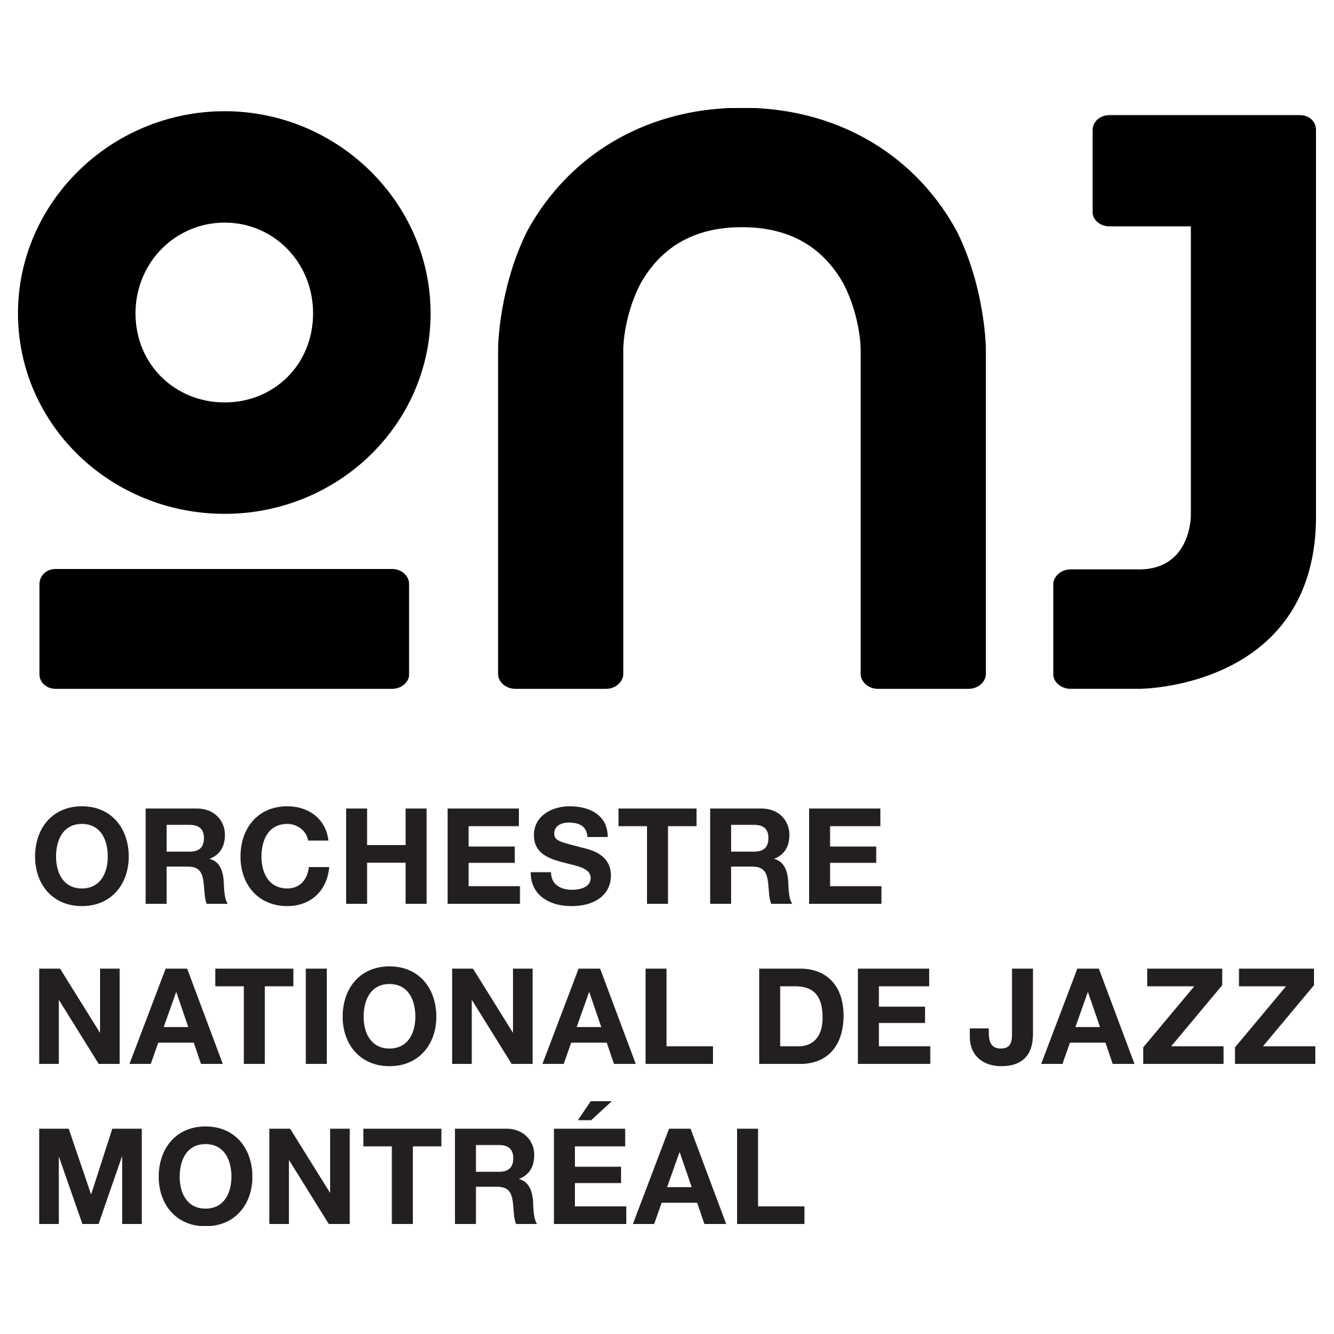

Orchestre national de jazz de Montréal avec invitée Elizabeth Shepherd
Poigne de funk, gant de velour – L’album disponible le 17 février

En spectacle
16 mars – Montréal – Studio TD (avec l’Orchestre nation de jazz de Montréal)

Montréal, février 2023 – Simultanément avec la sortie du nouvel album d’Elizabeth Shepherd, Three Things, le 17 février, l’Orchestre national de jazz de Montréal est heureux de faire paraître l’album Poigne de funk, gant de velour enregistré avec Elizabeth comme invitée spéciale en décembre 2019 à L’Astral (Studio TD).

Cet enregistrement inédit démontre hors de tout doute l’immense talent d’Elizabeth Shepherd et sa volonté de toujours repousser les limites du jazz. Doigts fins, voix sinueuse, la chanteuse, pianiste et compositrice montréalaise couvre l’horizon de notre champ perceptuel. Poète claire-obscure, elle passe avec aisance du funk au lyrisme dans un dialogue inventif avec ses frères de son.

Le répertoire de ce concert revisitait les pièces phares de la carrière d'Elizabeth, de son premier album Start to Move (2006) à Montréal (2019), en passant par Parkdale (2008), Heavy Falls the Night (2010), Rewind (2012) et The Signal (2014), mais également « He was Dispised », chanson tirée du Messie de George Frideric Handel, composée en 1741 et « Sicilienne, op. 78 »de Gabriel Fauré, composée en 1893.

Shepherd et L’ONJ se retrouveront sur scène le 16 mars au Studio TD afin de présenter les moments forts de ces deux projets d’envergures. Informations et billets ICI
Textes: Elizabeth Shepherd (sauf High – James Strecker et Elizabeth Shepherd)
Compositions: Elizabeth Shepherd (sauf He Was Despised – George Frideric Handel, arr. Elizabeth Shepherd et Sicilienne – Gabriel Fauré, arr. Elizabeth Shepherd)
Arrangements pour orchestre: Jean Nicolas Trottier (sauf This arr. par Michael Occhipinti)
Artiste invitée : Elizabeth Shepherd (Voix/clavier)
Chef d’orchestre : Jean-Nicolas Trottier
Saxophones : Jean-Pierre Zanella, Samuel Blais, André Leroux, Frank Lozano, Alexandre Côté
Trompettes : Jocelyn Couture, Aron Doyle, David Carbonneau, Bill Mahar
Trombones: David Grott, David Martin, Taylor Donaldson, Bob Ellis
Guitare: Steve Raegele
Contrebasse : Rémi-Jean-Leblanc
Batterie: Kevin Warren
Réalisation, mixage : Jacques Laurin
Prise de son : Stéphane Gauthier

À PROPOS DE L’ORCHESTRE NATIONAL DE JAZZ DE MONTRÉAL
Fondé en 2012, l’Orchestre national de jazz de Montréal (ONJ) a donné son premier concert le 6 juillet 2013 dans le cadre du Festival International de jazz de Montréal (FIJM). L’ONJ est un ensemble permanent, unique au Canada, qui réunit des chefs d’orchestre et des instrumentistes du plus haut calibre. Sa mission : commander, présenter et enregistrer des oeuvres nouvelles, interpréter des pièces tirées du répertoire mondial, inviter les plus grands artistes et sensibiliser le public quant à l’apport et l’importance du jazz dans la culture musicale. Depuis sa fondation, l’ONJ a offert plus de quatre-vingt-dix concerts et collaboré avec plus d’une centaine des meilleurs musiciens de jazz nationaux et internationaux. Il a publié quatre albums d’oeuvres qu’il a commandées, Dans la forêt de ma mémoire, de Marianne Trudel, Under the Influence, de Christine Jensen (Prix Opus 2018 - Disque de l’année), The Mystic Mind, de Jean- Nicolas Trottier et Pandemonia! de Joe Sullivan. L’ONJ a aussi obtenu le Prix Opus 2018 - Concert de l’année (John Hollenbeck/TheoBleckmann au FIJM).
Source : L’Orchestre national de jazz de Montréal
Information : Simon Fauteux

